
ΑΝΑΚΟΙΝΩΣΗ
ΔΗΜΟΣΙΕΥΣΗ ΕΤΗΣΙΑΣ
ΧΡΗΜΑΤΟΟΙΚΟΝΟΜΙΚΗΣ ΕΚΘΕΣΗΣ
2025

ΑΥΞΗΣΗ ΕΠΕΝΔΥΣΕΩΝ ΚΑΤΑ 39%, ΕΣΟΔΩΝ ΚΑΤΑ 68% & ΛΕΙΤΟΥΡΓΙΚΗΣ ΚΕΡΔΟΦΟΡΙΑΣ ΚΑΤΑ 71%

Αθήνα, Ελλάδα – 27.02.2026 – Η Premia Properties («PREMIA» ή «Εταιρεία») ανακοινώνει τη δημοσίευση της Ετήσιας Οικονομικής Έκθεσης έτους 2025, η οποία είναι διαθέσιμη στην ιστοσελίδα του Χρηματιστηρίου Αθηνών www.athexgroup.gr καθώς και στην ιστοσελίδα της Εταιρείας www.premia.gr.

- 75 ακίνητα και 576 χιλιάδες τ.μ. κτιρίων υπό διαχείριση με τη συνολική αξία επενδύσεων να διαμορφώνεται σε € 692,4 εκατ., αυξημένη κατά 39% σε σχέση με το 2024. Επαρκής διασπορά χαρτοφυλακίου και ισχυροί δείκτες αποδοτικότητας με τη μικτή απόδοση των ακινήτων εισοδήματος (gross yield) να διαμορφώνεται σε 7,1% και τη μέση σταθμισμένη διάρκεια μισθώσεων ακινήτων (WAULT) να ανέρχεται σε 10,5 έτη κατά την 31.12.2025 _{βλπ. Ορισμούς}
- Εντατική υλοποίηση του επενδυτικού προγράμματος και ενεργητική διαχείριση χαρτοφυλακίου. Αποκτήθηκε το οινοποιείο Σεμέλη μαζί με τους αμπελώνες του, ακίνητο γραφείων στη Θεσσαλονίκη μισθωμένο στην Κτηματολόγιο ΑΕ, σχολικό συγκρότημα στην Αρτέμιδα καθώς και τρία ακόμη εμπορικά ακίνητα σε Θεσσαλονίκη (γραφείο προς ανακαίνιση και μίσθωση) και Αθήνα (εμπορικό ακίνητο μισθωμένο στη Σπανός Α.Ε. και εμπορικό ακίνητο στο Κορωπί προς ανακαίνιση). Επίσης, αποκτήθηκαν προς μετατροπή σε φοιτητικές εστίες δύο κτίρια, σε Λάρισα και Ξάνθη, ενώ κατά το τέταρτο τρίμηνο αποκτήθηκαν ακόμη τρία κτίρια σε Αθήνα (Καισαριανή), Βόλο και Ρόδο. Ακόμη, η Εταιρεία προχώρησε στην πρώτη της επένδυση εκτός Ελλάδας, αποκτώντας ξενοδοχειακή μονάδα στις Κανάριες νήσους. Η επέκταση στον ξενοδοχειακό κλάδο συνεχίστηκε με την απόκτηση δύο ξενοδοχειακών μονάδων στην Κω, η οποία ολοκληρώθηκε στις αρχές του 2026. Τέλος, πραγματοποιήθηκαν πωλήσεις 5 ακινήτων (οικόπεδα και οικιστικό ακίνητο στην Πάρο, εμπορικό ακίνητο στη Θεσσαλονίκη και οικόπεδο στην Κατερίνη) με το σχετικό κέρδος να ανέρχεται σε € 1,1 εκατ..
- Υγιής χρηματοοικονομική διάρθρωση με την Καθαρή Θέση του Ομίλου να διαμορφώνεται σε €279,3 εκατ., τον καθαρό δανεισμό σε €396,9 εκατ. και το συνολικό Ενεργητικό να ανέρχεται σε € 736,8 εκατ. Περαιτέρω ισχυροποίηση της κεφαλαιακής δομής με την επιτυχή ολοκλήρωση αύξησης μετοχικού κεφαλαίου τον Ιούλιο 2025, μέσω της οποίας αντλήθηκαν κεφάλαια ύψους € 40 εκατ.. Η ισχυρή πιστοληπτική ικανότητα της PREMIA επιβεβαιώθηκε από την ICAP CRIF Α.Ε. η οποία τον Σεπτέμβριο 2025, αναβάθμισε την αξιολόγηση της PREMIA σε ΑΑ (από Α τα τελευταία 3 έτη), κατατάσσοντας την σε κατηγορία πάρα πολύ χαμηλού πιστωτικού κινδύνου.

Σύνολο Ενεργητικού |  | Εσωτερική Λογιστική Αξία (NΑV)
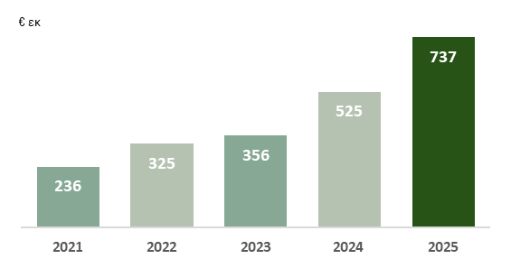 |  | 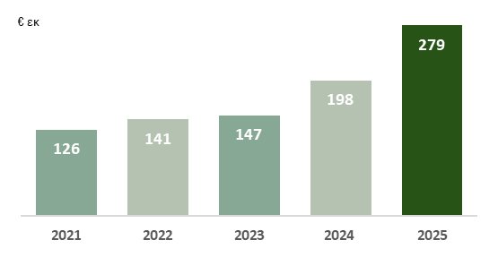

- Αύξηση εσόδων κατά 68% και αύξηση λειτουργικής κερδοφορίας (Adjusted EBITDA) κατά 71%. σε ενοποιημένη βάση, σε σχέση με το 2024. Τα κέρδη μετά φόρων διαμορφώθηκαν σε υψηλότερα επίπεδα, αυξημένα κατά 11% σε σχέση με την προηγούμενη χρήση, επηρεαζόμενα τόσο από την αυξημένη λειτουργική κερδοφορία όσο και από τις υψηλότερες αναπροσαρμογές επενδύσεων σε εύλογη αξία.

Σύνολο Εσόδων |  | Adjusted EBITDA
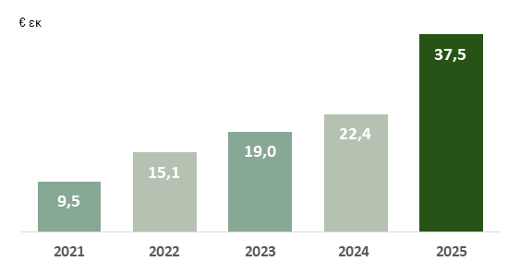 |  | 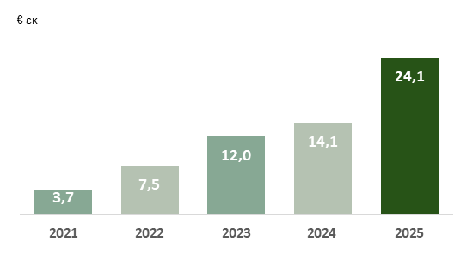

- Πειθαρχημένο προφίλ δανεισμού με ανταγωνιστικούς όρους και ανθεκτικότητα σε μεταβολές των επιτοκίων. Το μέσο κόστος δανεισμού του Ομίλου διαμορφώνεται κατά την 31.12.2025 σε περίπου 3,3%, ενώ η μέση σταθμισμένη διάρκεια των δανείων σε 6,9 έτη. Το 56% του υφιστάμενου δανεισμού διαθέτει σταθερό επιτόκιο, από το οποίο 23% αφορά το δημόσιο ομόλογο, 15% αφορά δάνεια σταθερού επιτοκίου, 12% αφορά δανειακές συμβάσεις για τις οποίες έχουν συναφθεί παράγωγα αντιστάθμισης επιτοκιακού κινδύνου και 6% αφορά δανειακές συμβάσεις στο πλαίσιο του του Ταμείου Ανάκαμψης και Ανθεκτικότητας (RRF) _{βλπ. Ορισμούς}

ΕΠΙΛEΓΜΕΝΑ ΣΤΟΙΧΕΙΑ ΕΝΟΠΟΙΗΜΕΝΗΣ ΚΑΤΑΣΤΑΣΗΣ ΣΥΝΟΛΙΚΩΝ ΕΣΟΔΩΝ ΓΙΑ ΤΗ ΧΡΗΣΗ 2025
(Ποσά σε εκατ. ευρώ) | 1.1 – 31.12.2025 | 1.1- 31.12.2024
Σύνολο εσόδων | 37,5 | 22,4
Κέρδη προ φόρων, τόκων και αποσβέσεων (EBΙΤDA) | 57,0 | 37,1
Αποτέλεσμα από αναπροσαρμογή επενδυτικών ακινήτων σε εύλογες αξίες | 33,0 | 23,0
Προσαρμοσμένα Κέρδη προ φόρων, τόκων και αποσβέσεων (Adjusted EBΙΤDA)¹ | 24,1 | 14,1
Κέρδη προ φόρων | 47,6 | 42,8
Κέρδη μετά φόρων | 45,5 | 40,9
Κεφάλαια από λειτουργικές δραστηριότητες (FFO) ²
Funds from operations (FFO) | 9,8 | 4,1
^{1,2} Οι σχετικοί ορισμοί παρατίθενται στην Ετήσια Χρηματοοικονομική Έκθεση 2025

ΕΠΙΛΕΓΜΕΝΑ ΣΤΟΙΧΕΙΑ ΕΝΟΠΟΙΗΜΕΝΗΣ ΚΑΤΑΣΤΑΣΗΣ ΧΡΗΜΑΤΟΟΙΚΟΝΟΜΙΚΗΣ ΘΕΣΗΣ ΤΗΝ 31.12.2025
(Ποσά σε εκατ. ευρώ) | 31.12.2025 | 31.12.2024
Επενδύσεις σε ακίνητα και ακίνητα διαθέσιμα προς πώληση | 626,4 | 430,9
Προκαταβολές αγοράς επενδυτικών ακινήτων | 1,7 | 4,2
Χρηματοοικονομικά στοιχεία στο αποσβέσιμο κόστος  (μακροπρόθεσμα & βραχυπρόθεσμα) | 33,1 | 35,1
Συμμετοχές σε κοινοπραξίες | 31,2 | 27,6
Σύνολο επενδύσεων | 692,4 | 497,9
Συνολικός Δανεισμός (μακροπρόθεσμες & βραχυπρόθεσμες δανειακές υποχρεώσεις και υποχρεώσεις μισθώσεων επενδυτικών ακινήτων) | 433,8 | 310,3
Συνολικά ταμειακά διαθέσιμα και ισοδύναμα ¹ | 36,9 | 21,9
Καθαρός Δανεισμός ² | 396,9 | 288,4
Σύνολο Ιδίων Κεφαλαίων | 279,3 | 198,1
Σύνολο Ενεργητικού | 736,8 | 524,9
Κεφαλαιακή διάρθρωση ³
Net Loan-to-Value (Net LTV) | 57% | 58%
Εσωτερική Λογιστική Αξία (NAV) ³
Εσωτερική Λογιστική Αξία (NAV) | € 278,8 | € 197,9
Συνολικός αριθμός μετοχών | 125,7 εκατ. | 95,1 εκατ.
NAV / Μετοχή | 2,22 €/μετοχή | 2,08 €/μετοχή

¹ Ταμειακά διαθέσιμα και ισοδύναμα συν δεσμευμένες καταθέσεις
² Συνολικός Δανεισμός, μείον ταμειακά διαθέσιμα και ισοδύναμα, μείον δεσμευμένες καταθέσεις
³ Οι σχετικοί ορισμοί παρατίθενται στην Ετήσια Χρηματοοικονομική Έκθεση 2025

-----------------------------------------------------------------------------------------------------------------------------------------------------------------------
Ορισμοί
- Gross yield = Ετησιοποιημένα μισθώματα / Εύλογη αξία ακινήτων κατά την 31.12.2025 για τα ακίνητα εισοδήματος. Οι εν λόγω υπολογισμοί περιλαμβάνουν τη μίσθωση ακινήτου logistics στην Ελευσίνα που υπεγράφη εντός του 2026.
- WAULT = μέση διάρκεια μισθώσεων σταθμισμένη ως προς τα ετησιοποιημένα μισθώματα κατά την 31.12.2025 η οποία προκύπτει από τον πολλαπλασιασμό του ετησιοποιημένου μισθώματος κάθε ακινήτου με την αντίστοιχη υπολειπόμενη μέγιστη συμβατική διάρκεια μίσθωσης και στη συνέχεια, το άθροισμα των αποτελεσμάτων των ανωτέρω πολλαπλασιασμών και τη διαίρεση του με τον σύνολο των ετησιοποιημένων μισθωμάτων για όλα τα ακίνητα. Οι εν λόγω υπολογισμοί περιλαμβάνουν τη μίσθωση ακινήτου logistics στην Ελευσίνα που υπεγράφη εντός του 2026.
- Μέσο κόστος δανεισμού = μέσο κόστος δανείων σταθμισμένο ως προς το υπόλοιπο του κάθε δανείου κατά την 31.12.2025 το οποίο προκύπτει από τον πολλαπλασιασμό του συνολικού επιτοκίου κάθε δανείου με το υπόλοιπο του και στη συνέχεια, το άθροισμα των αποτελεσμάτων των ανωτέρω πολλαπλασιασμών και τη διαίρεση του με το συνολικό υπόλοιπο των δανείων.
- Μέση σταθμισμένη διάρκεια δανείων = μέση διάρκεια των δανείων του ομίλου σταθμισμένη ως προς το υπόλοιπο του κάθε δανείου κατά την 31.12.2025 η οποία προκύπτει από τον πολλαπλασιασμό του υπολοίπου κάθε δανείου με την υπολειπόμενη συμβατική διάρκεια του και στη συνέχεια, το άθροισμα των αποτελεσμάτων των ανωτέρω πολλαπλασιασμών και τη διαίρεση του με το συνολικό υπόλοιπο των δανείων..
-----------------------------------------------------------------------------------------------------------------------------------------------------------------------

ΠΡΟΟΠΤΙΚΕΣ ΓΙΑ ΤΟ 2026
Βασική προτεραιότητα για το 2026 παραμένει η συνεπής και αποτελεσματική υλοποίηση του επιχειρησιακού σχεδίου («business plan») του Ομίλου, επιδιώκοντας την προσθήκη ποιοτικών ακινήτων με υψηλές αποδόσεις, μακροχρόνια συμβόλαια και αξιόπιστους μισθωτές. Ήδη κατά την τρέχουσα χρήση, η Εταιρεία υλοποίησε σημαντικές επενδύσεις ενισχύοντας την παρουσία της σε στρατηγικούς κλάδους, όπως ο ξενοδοχειακός, παρουσιάζοντας σημαντικά βελτιωμένα χρηματοοικονομικά μεγέθη σε σχέση με την προηγούμενη χρήση.
Η PREMIA επικεντρώνεται σε κλάδους στους οποίους έχει ήδη παρουσία και μεσοπρόθεσμα οι προσδοκίες παραμένουν θετικές, όπως τα ξενοδοχεία και η φοιτητική κατοικία, ενώ εξετάζει επιλεκτικά την ενίσχυση της παρουσίας της σε άλλους υφιστάμενους κλάδους ή/και την είσοδο σε νέους, οι οποίοι εκτιμάται ότι θα έχουν ζήτηση και προοπτικές ανάπτυξης. Εξακολουθεί να εστιάζει σε ακίνητα εισοδήματος ενώ κατά περίπτωση εξετάζει τη συμμετοχή σε έργα ανάπτυξης (re-development), προκειμένου να επιτευχθούν αυξημένες αποδόσεις και υπεραξίες.
Ταυτόχρονα, δίνει ιδιαίτερη έμφαση στην εξασφάλιση των απαραίτητων πόρων για τη χρηματοδότηση του επενδυτικού της πλάνου καθώς και στην αποτελεσματική διαχείριση των δανειακών υποχρεώσεων της και τη χρηματοδότησή του Ομίλου με ανταγωνιστικούς όρους, αξιοποιώντας όλα τα κατάλληλα χρηματοδοτικά εργαλεία όπως χρηματοδοτήσεις στο πλαίσιο του Ταμείου Ανάκαμψης και Ανθεκτικότητας. Ορόσημο για την περαιτέρω ανάπτυξη της PREMIA ήταν η αύξηση μετοχικού κεφαλαίου ύψους € 40 εκατ. που ολοκληρώθηκε με μεγάλη επιτυχία τον Ιούλιο του 2025 η οποία, εκτός της άντλησης των απαραίτητων κεφαλαίων για τη συνέχιση της ανάπτυξης του Ομίλου, οδήγησε στην περαιτέρω ισχυροποίηση της μετοχικής της βάσης, με τη συμμετοχή επενδυτών υψηλού κύρους, καθώς και στη διεύρυνση του freefloat, επιβεβαιώνοντας την εμπιστοσύνη της επενδυτικής κοινότητας στην Εταιρεία και το στρατηγικό της σχέδιο.
Η Εταιρεία προσβλέπει στη συνέχιση της αναπτυξιακής της πορείας το 2026 βασιζόμενη στην ολοκλήρωση σημαντικών επενδύσεων κατά τη διάρκεια του 2025 που θα αποδώσουν πλήρως στην τρέχουσα χρήση καθώς και σε νέες επενδύσεις που υλοποιούνται ή έχουν δρομολογηθεί και αναμένεται να ενισχύσουν τις οικονομικές επιδόσεις του Ομίλου. Η Διοίκηση εργάζεται εντατικά στους ακόλουθους άξονες: πρώτον, στον εντοπισμό του κατάλληλου pipeline επενδύσεων το οποίο να συνάδει με τη στρατηγική και απαιτούμενες αποδόσεις και δεύτερον, στην εξασφάλιση των απαραίτητων πόρων που θα χρηματοδοτήσουν το πλάνο ανάπτυξης. Σε κάθε περίπτωση, παρακολουθεί συστηματικά και αξιολογεί τα μακροοικονομικά και χρηματοοικονομικά δεδομένα και συνθήκες που παραμένουν ρευστά εν μέσω γεωπολιτικής αβεβαιότητας ώστε, εφόσον απαιτηθεί, να προβεί στις απαραίτητες προσαρμογές στη στρατηγική της.

